УДК ..

ИМИТАЦИОННОЕ МОДЕЛИРОВАНИЕ АСИНХРОННОГО ЭЛЕКТРОПРИВОДА НА БАЗЕ МАТРИЧНОГО ПРЕОБРАЗОВАТЕЛЯ ЧАСТОТЫ

¹Иванов Иван Иванович, ²Петров Петр Петрович
¹ФГБОУ ВО «КГЭУ», г. Казань, Россия
²Филиал АО «СО ЕЭС» РДУ Татарстана, г. Казань, Россия
¹b6304@mail.ru, ²nhroffv@mrsu.ru

Аннотация. В тезисе предложена имитационная модель асинхронного электропривода на базе матричного преобразователя частоты, представляющего собой комбинацию виртуального активного выпрямителя и виртуального автономного инвертора напряжения с непосредственным управлением…….
Ключевые слова: модель, асинхронный электропривод, рекуперация, матричный преобразователь частоты, энергоэффективность.

SIMULATION MODELING OF AN ASYNCHRONOUS ELECTRIC DRIVE BASED ON A MATRIX FREQUENCY CONVERTER

¹Ivanov Ivan Ivanovich, ²Petrov Petr Petrovich
¹FSBEI HE "KSPEU", Kazan, Russia
²Branch of the company "SO of the UES" of the RDO of Tatarstan, Kazan, Russia
¹b6304@mail.ru, ²nhroffv@mrsu.ru

Abstract. The thesis proposes…..
Keywords: model, asynchronous electric drive, recuperation, matrix frequency converter, energy efficiency.

Текст тезиса доклада [1]. Текст тезиса доклада. Текст тезиса доклада [2].

S +2R….; (1)

Текст тезиса доклада [3]. Текст тезиса доклада. Текст тезиса доклада.

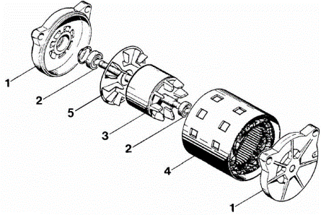
Рис. 1. Устройство асинхронного двигателя
Текст тезиса доклада [4]. Текст тезиса доклада. Текст тезиса доклада.

Таблица 1. Характеристики асинхронного электропривода
№ | Наименование | Единица измерения
1. | … | ….
.. | … | ….

Текст тезиса доклада [5]. Текст тезиса доклада [6].

Список литературы

1.Муравьева Е.А. Автоматизированное управление промышленными технологическими установками на основе многомерных логических регуляторов: автореф. … дис. д-ра техн. наук. Уфа, 2013.
2. Муравьева Е.А., Еникеева Э.Р., Нургалиев Р.Р. Автоматическая система поддержания оптимального уровня жидкости и разработка датчика уровня жидкости // Нефтегазовое дело. 2017. Т. 15, № 2. С. 171–176.
3. Емекеев А.А., Сагдатуллин А.М., Муравьева Е.А. Интеллектуальное логическое управление электроприводом насосной станции // Современные технологии в нефтегазовом деле: сб. тр. Междунар. науч.-техн. конф. Уфа, 2014. С. 218–221.
4. Sagdatullin A.M., Emekeev A.A., Muraveva E.A. Intellectual control of oil and gas transportation system by multidimensional fuzzy controllers with precise terms // Applied Mechanics and Materials. 2015. Т. 756. С. 633–639.
5. Массомер CORIMASS 10G+ MFM 4085 K/F [Электронный ресурс]. Режим доступа: http://cdn.krohne.com/dlc/MA_CORIMASS_G_ ru_72.pdf (дата обращения: 12.03.15).
6. Четкий логический регулятор для управления технологическими процессами: пат. 2445669 Рос. Федерация № 2010105461/08; заявл. 15.02.10; опубл. 20.08.11, Бюл. № 23.

